- 准备jar
mail.jar下载地址
http://www.oracle.com/technetwork/java/javasebusiness/downloads/java-archive-downloads-eeplat-419426.html#javamail-1.4.5-oth-JPR
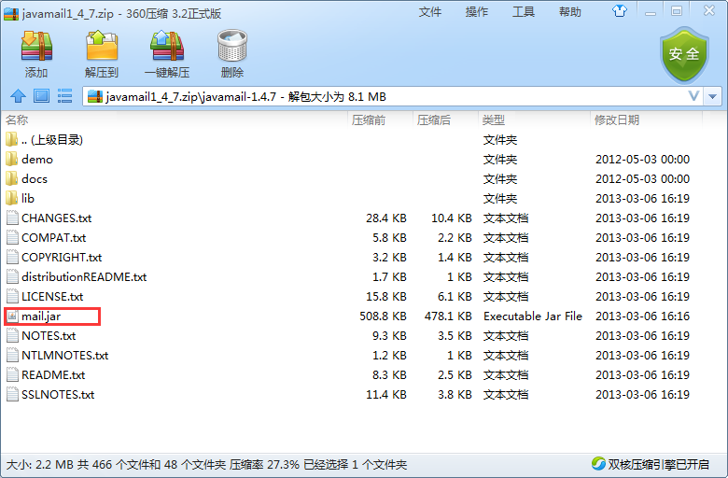

activation.jar下载地址
http://www.oracle.com/technetwork/java/javasebusiness/downloads/java-archive-downloads-java-plat-419418.html#jaf-1.1-fr-oth-JPR
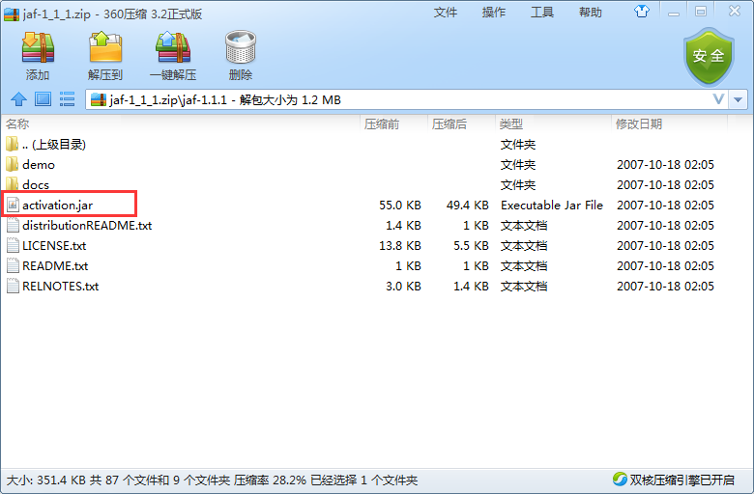

导入项目
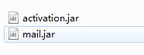
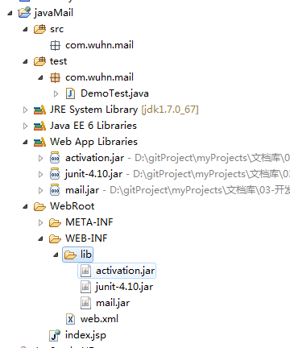

- 功能
- 发送邮件
发送一个简单的邮件的步骤：
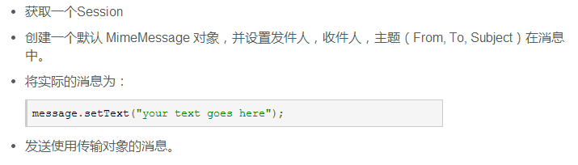

这里使用qq邮箱需要设置
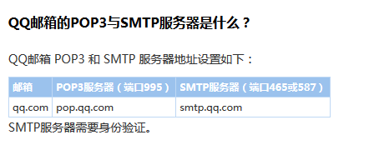
Smtp端口号


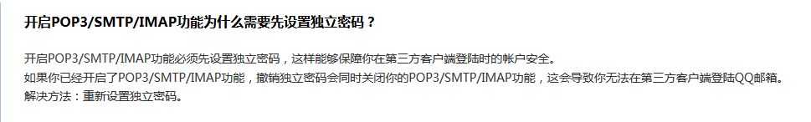

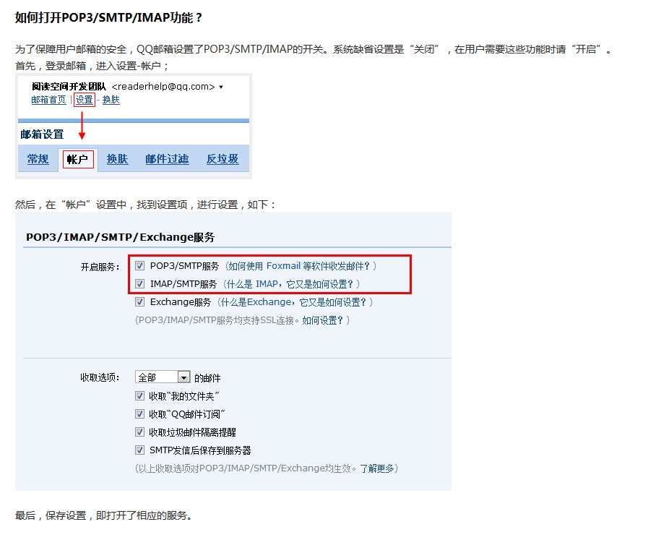
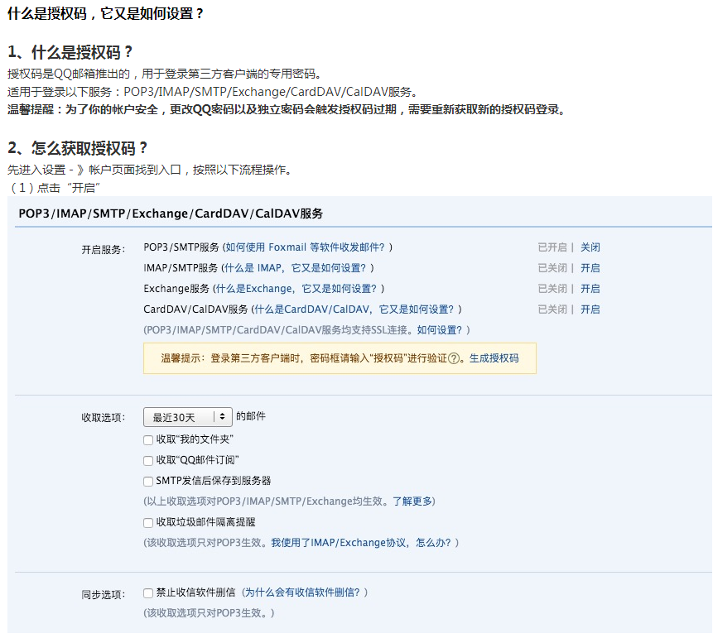

如果是使用qq邮箱，必须加上这两个
prop.setProperty("mail.smtp.socketFactory.class", "javax.net.ssl.SSLSocketFactory"); prop.setProperty("mail.smtp.socketFactory.port", "465");
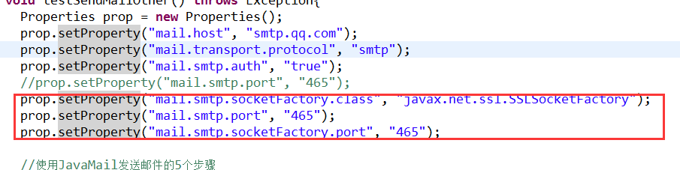
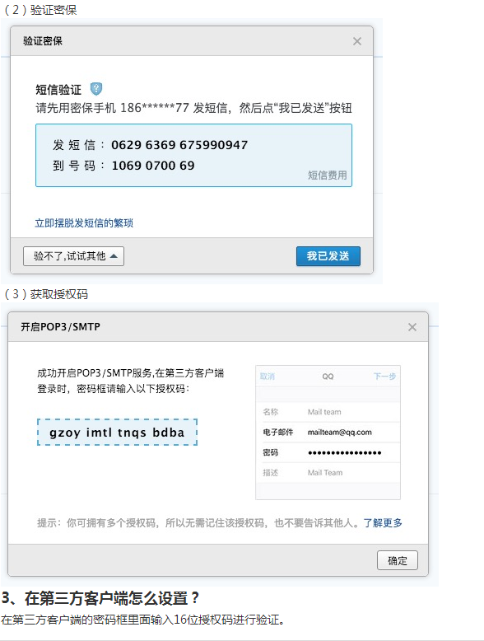

注意：现在很多邮箱都需要设置smtp、pop3的设置，需要手动的开启。

发送带有附件的电子邮件
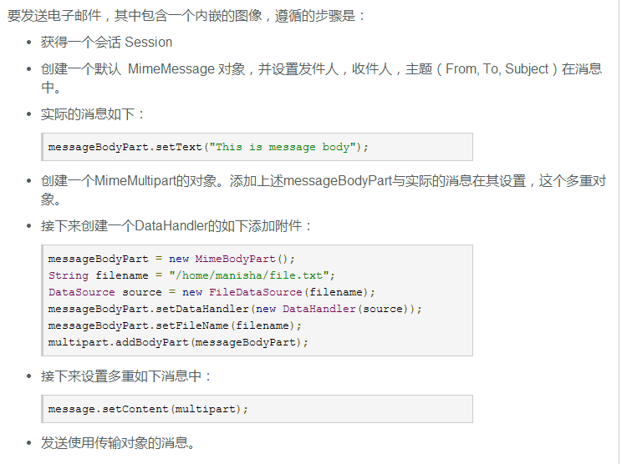

发送一个html电子邮件
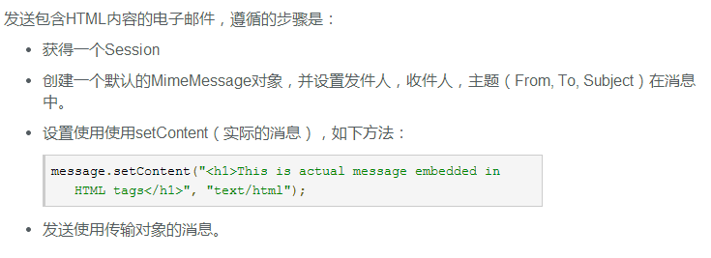

发送图片的电子邮件
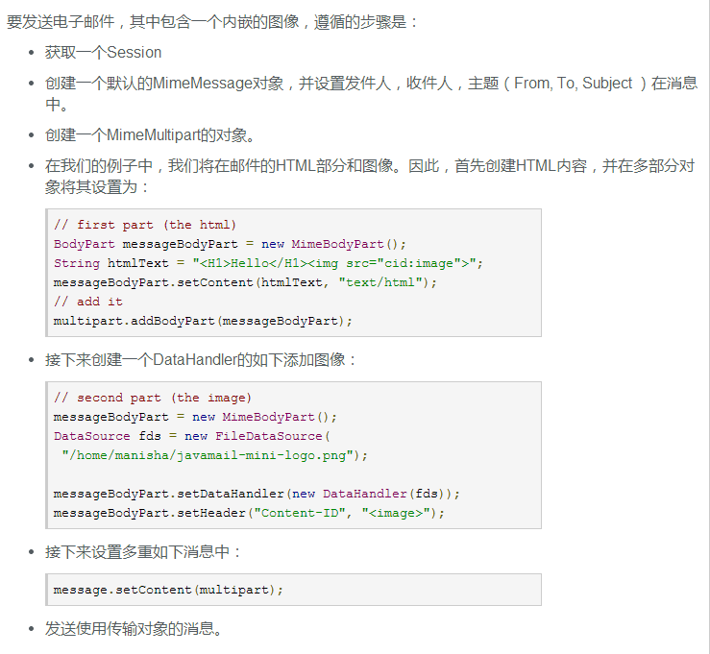

查询电子邮件
